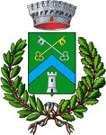
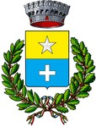
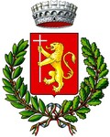




Comune di Pogliano Milanese

Comune di Pregnana Milanese
ALZHEIMER Cafè

Comune di Vanzago

2025: VIENI ANCHE TU ALL'ALZHEIMER CAFÈ

SABATO 13 DICEMBRE 2025
dalle 14.30 alle 16.30

PRESSO CDI POLARIS

FONDAZIONE FERRARIO DI VANZAGO
Via Garibaldi,1

PARTECIPAZIONE GRATUITA
Cosa faremo?
I famigliari e le persone con demenza, aiutate dai volontari, parteciperanno ad un laboratorio di ceramica, condotto da Graciela Pinto: un’occasione in cui la creatività diventa inclusione e appagamento e ci permette di festeggiare insieme il Natale.
Una merenda condivisa, offerta dai nostri volontari, chiuderà l’incontro.
Per partecipare e avere maggiori informazioni:
Stefania 338 8764 496


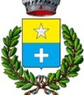
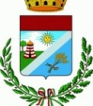
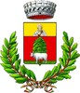

CI VEDIAMO NEL 2026

7 E 28 FEBBRAIO

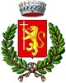




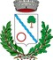

Comune di Arese Comune di Cornaredo Comune di Lainate Comune di Nerviano Comune di Pero Comune di Pogliano Comune di Pregnana Comune di Rho Comune di Settimo Comune di Vanzago

